

CADMATIC Outfitting

培训手册

Diagram User

管路原理图

文档编号：NC-SHA-TM101-00.00.00

目录

修订记录 3

1 概述 4

1.1 课程目标 4

1.2 学员要求 4

1.3 课程结构 4

1.4 如何使用本手册 4

2 启动Diagram模块 5

3 DIAGRAMS模块界面介绍 7

3.1 快捷工具栏 7

3.2 功能键 8

3.3 功能区 8

3.3.1 File 8

3.3.2 Home 9

3.3.3 Insert 10

3.3.4 Modify 11

3.3.5 Drafting 12

3.3.6 Tool 12

3.4 工作区 12

3.5 状态栏 12

3.6 右键菜单 12

4 设计环境设置 13

4.1 用户设置 13

4.1.1 用户界面设置 13

4.1.2 颜色设置 14

4.1.3 图形导出设置 14

4.2 项目设置 15

4.2.1 字体设置 15

4.2.2 系统默认设置 15

4.2.3 标准符号默认设置 15

4.2.4 自动更新设置 16

4.2.5 Check In设置 16

4.2.6 保存设置 17

4.2.7 模型坐标设置 17

4.2.8 其它设置 18

4.3 当前图形的设置 18

4.3.1 跨越符号设置 18

5 DIAGRAM图形操作 20

5.1 新建DIAGRAM图形 20

5.2 打开DIAGRAM图形 21

5.3 保存DIAGRAM图形 22

5.4 关闭DIAGRAM图形 22

5.5 导出DIAGRAM图形 23

5.6 打印DIAGRAM图形 25

5.7 更改DIAGRAM图形图框 26

5.8 修改DIAGRAM图形标题栏 27

5.9 修改DIAGRAM图形版本信息 28

5.10 管理DIAGRAM图形参考视图 29

6 DIAGRAM图形管理器 30

7 添加DIAGRAM对象 30

7.1 设备 31

7.2 管线 31

7.3 阀门及管附件 31

7.4 仪表 31

7.5 仪表线 31

7.6 电缆 31

7.7 电气设备 31

7.8 其它特殊Diagram对象 31

7.8.1 跨页符号 31

7.8.2 流向箭头 31

7.8.3 文字标注 31

8 编辑DIAGRAM对象数据 31

9 编辑DIAGRAM对象 31

9.1 移动 31

9.2 旋转 31

9.3 镜像 31

9.4 缩放 31

9.5 反转 31

9.6 拷贝 32

9.7 删除 32

9.8 导出 32

9.9 导入 32

10 编辑DIAGRAM对象的自由连接点 32

10.1 删除 32

10.2 移动 32

10.3 修改 32

11 管理保留的位号 32

修订记录

|  |  |  |  |  |  |
| --- | --- | --- | --- | --- | --- |
| 修订日期 | 修订版本号 | 修订内容 | 修订人 | 审核 | 审定 |
|  |  |  |  |  |  |
|  |  |  |  |  |  |
|  |  |  |  |  |  |
|  |  |  |  |  |  |
|  |  |  |  |  |  |
|  |  |  |  |  |  |
|  |  |  |  |  |  |

# 概述

## 课程目标

## 学员要求

## 课程结构

## 如何使用本手册

# 启动Diagram模块

1. 打开CADMATIC桌面

用户可以通过双击WINDOWS桌面上的CADMATIC图标（如下图所示）来启动CADMATIC桌面。



或者选择如下菜单来启动CADMATIC桌面：

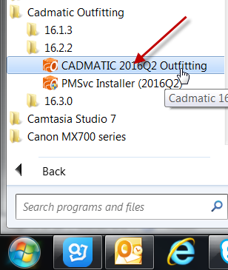

这时系统会显示如下的CADMATIC桌面：

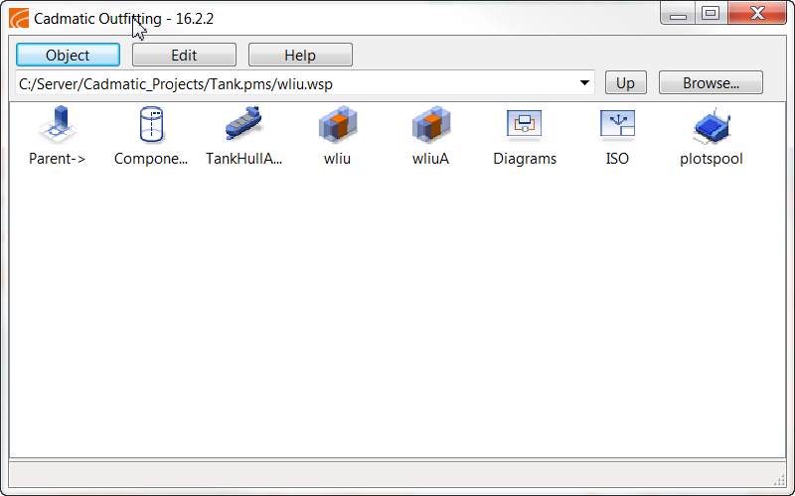

1. 如果这个时候CADMATIC桌面的当前工作目录不是你需要的目录，可以通过工作目录右侧的小箭头在下拉列表中选择你需要的工作目录，如果你需要的工作目录不在下拉列表中，你可以通过工作目录右侧的Browse…菜单选择你需要的工作目录。
2. 双击CADMATIC桌面上的Diagram图标（如下图所示）即可启动Diagram模块。

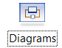

或者单击Diagram图标后选择下面的菜单，也可以启动Diagram模块：

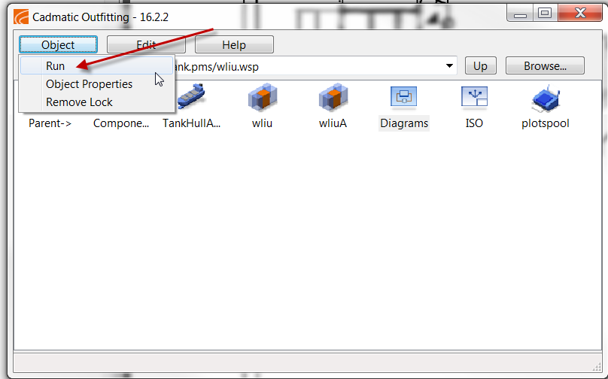

*如果桌面上不存在Diagram图标，用户需要创建对应的AREA。*

1. Diagram模块启动后，会显示如下的窗口：

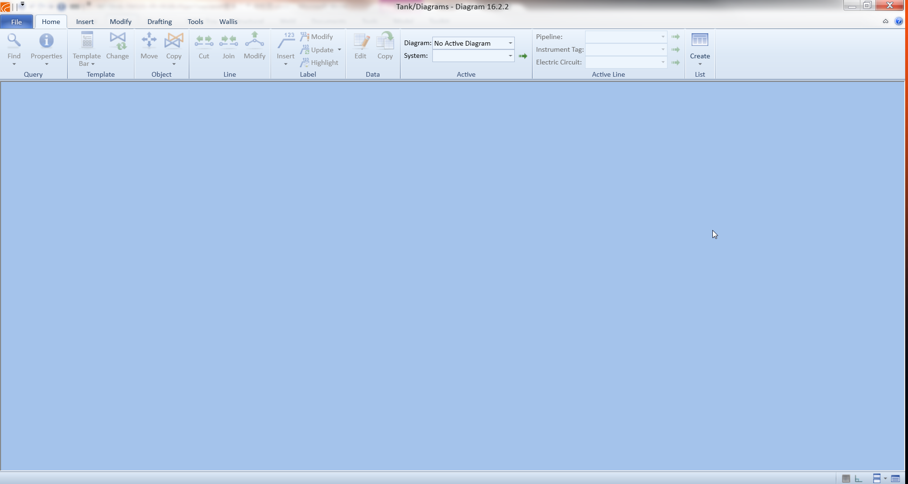

# DIAGRAMS模块界面介绍

Diagram模块的界面如下图所示：

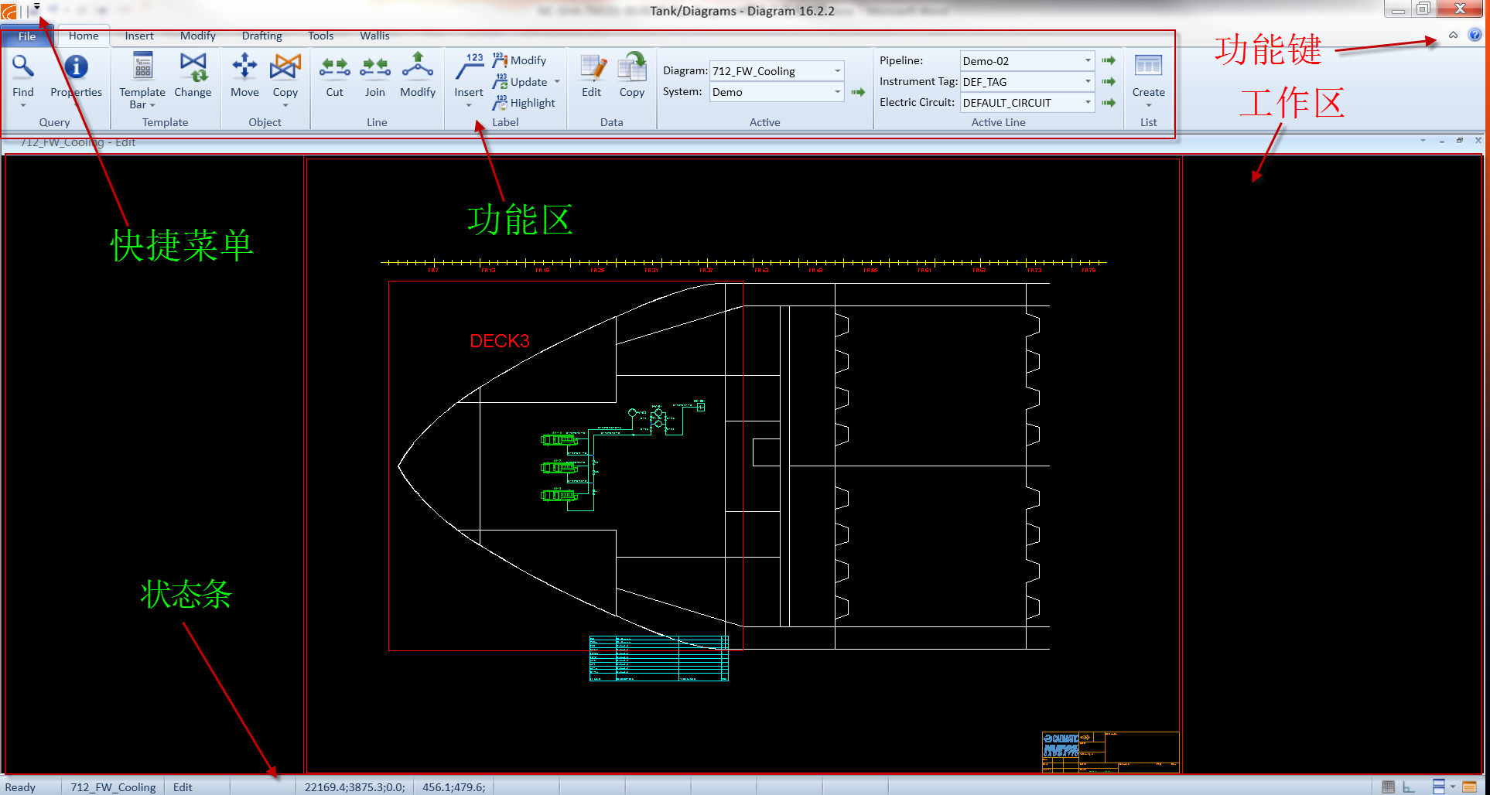

根据界面上各个区域的功能，将其分成几个不同的类别。

## 快捷工具栏

点击快捷工具栏的小箭头，可以设置快捷工具栏的内容。点击对应的菜单，可以打开或者关闭对应的快捷菜单-- 控制这个菜单的图标是否在快捷工具栏上显示，如下图所示：

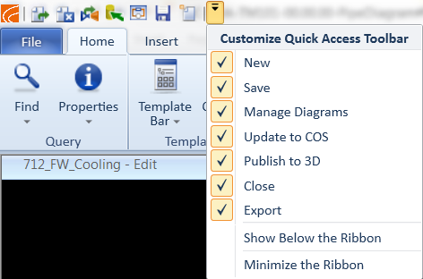

各个菜单的功能如下：

**New** – 创建一个新的Diagram图形

**Save** – 保存当前的Diagram图形

**Manage Diagrams** – 打开Diagram管理窗口

**Update to COS** – 更新当前Diagram图形的数据到COS数据库

**Publish to 3D** – 将当前Diagram图形的数据发布到3D模型数据库

**Close** – 关闭当前Diagram图形

**Export** – 导出当前Diagram图形

**Show Below the Ribbon** – 将快捷菜单显示在Ribbon功能区下面

**Minimize the Ribbon** – 隐藏Ribbon功能区

## 功能键

在主窗口的右上角，系统提供了两个功能按钮：

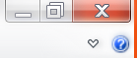

| |_ 点击这个按钮可以显示CADMATIC的帮助文档

|___ 点击这个按钮，可以显示或者隐藏Ribbon功能区

## 功能区

系统将Diagram模块的功能按照其用途分成下面的功能区。

### File

点击File菜单，用户可以看到如下的功能菜单。

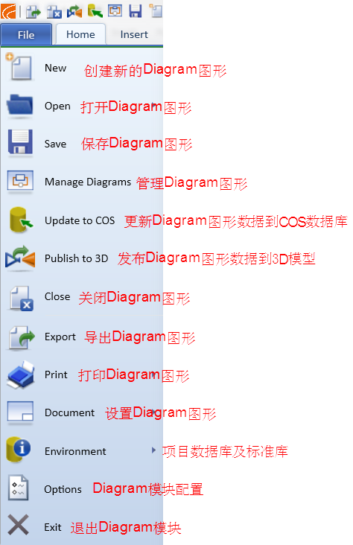

### Home

点击Home菜单，用户可以访问如下的功能区。



各个功能区的菜单的功能如下：

1. Query功能组

Find -> Simple Object Find 通过位号（PosId）查找并加亮符合条件的Diagram对象

Find -> Highlight Line 加亮整个指定的管线

1. Tempate功能组

Template Bar -> Show Template Bar 显示模板工具条

Template Bar -> Insert Template with Object Browser 通过对象浏览器添加Diagram对象

Change 替换Diagram对象模板

1. Object功能组

Move 移动Diagram对象

Copy -> Copy 拷贝Diagram对象

Copy -> Copy with Data 拷贝Diagram对象及数据

1. Line功能组

Cut 切断管线

Joint 连接管线

Modify 修改管线

1. Label功能组

Insert -> Pipeline Id 添加管线标注

Insert -> Pipeline Id with reference line 添加管线标注（带引线）

Insert -> Position Id 添加设备标注

Insert -> Position Id with reference line 添加设备标注（带引线）

Insert -> Armature Position Id 添加管附件标注

Insert -> Armature Position Id with reference line 添加管附件标注（带引线）

Modify 修改标注的位置及其它相关属性

Update -> Label 更新选择的标注

Update -> All Labels 更新所有标注

Highlight 加亮点选的Diagram对象及其标注

1. Data功能组

Edit 编辑选定的Diagram对象的数据

Copy 拷贝选定的Diagram对象的数据到另外一个Diagram对象

1. Active功能组

Diagram 选择活动的Diagram

System 选择活动的系统/将活动系统分配给选定的Diagram对象

1. Active Line功能组

Pipeline 选择活动的管线/将活动管线分配给选定的Diagram对象

Instrument Tag 选择活动的仪表回路/将活动回路分配给选定的Diagram对象

Electric Circuit 选择活动的电气回路/将活动回路分配给选定的Diagram对象

1. List功能组

Create -> Equipment List 生成设备清单

Create -> PosId List 生成阀门清单

Create -> Pipeline List 生成管线清单

### Insert

点击Insert菜单，用户可以访问如下的功能区。

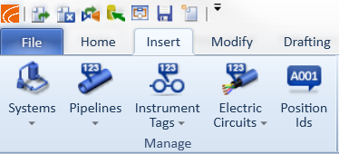

1. Manage功能组

Systems -> Define 定义新系统

Systems -> Assign 选择系统并将其赋给选择的Diagram对象

Pipelines -> Define 定义新的管线号

Pipelines -> Assign 选择管线号并将其赋给选定的Diagram对象

Pipelines -> Define&Assign 定义新的管线号并将其赋给选定的Diagram对象

Instrument Tags -> Define 定义新的仪表回路

Instrument Tags -> Assign 选择仪表回路并赋给选定的Diagram对象

Instrument Tags -> Define&Assign 定义新的仪表回路并赋给选定的Diagram对象

Instrument Tags -> Edit 编辑仪表回路

Instrument Tags -> Delete 删除仪表回路

Instrument Tags -> Undo Deletion 撤销删除（仪表回路）

Electric Circuits -> Define 定义新的电气回路

Electric Circuits -> Assign 选择电气回路并赋给选定的Diagram对象

Electric Circuits -> Define&Assign 定义新的电气回路并赋给选定的Diagram对象

Electric Circuits -> Edit 编辑电气回路

Electric Circuits -> Delete 删除电气回路

Electric Circuits -> Undo Deletion 撤销删除（电气回路）

Position Ids 管理保留的位号

### Modify

点击Modify菜单，用户可以访问如下的功能区。

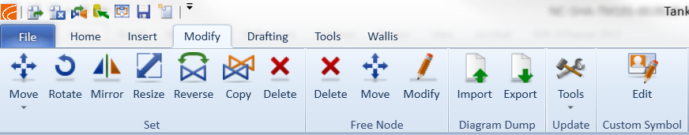

1. set功能组

Move -> Move 移动选定的对象

Move -> Move Aligned 移动选定的对象

Rotate 旋转选定的对象

Mirror 镜像移动/拷贝选定的对象

Resize 缩小/放大选定的对象

Reverse 反向选定的对象

Copy 拷贝选定的对象

Delete 删除选定的对象

1. Free Node功能组

Delete 删除自由连接点

Move 移动自由连接点

Modify 修改自由连接点

1. Diagram Dump功能组

Import 导入Diagram对象

Export 导出Diagram对象

1. Update功能组

### Drafting

### Tool

## 工作区

## 状态栏

Edit, Browse, Modified

## 右键菜单

Diagram模块是一种面向对象的设计工具，用户除了可以在各个功能区找到需要的命令外，也可以在图面上点选要操作的对象，然后按鼠标右键，系统会根据不同的对象类型显示对应的菜单。

# 设计环境设置

## 用户设置

### 用户界面设置

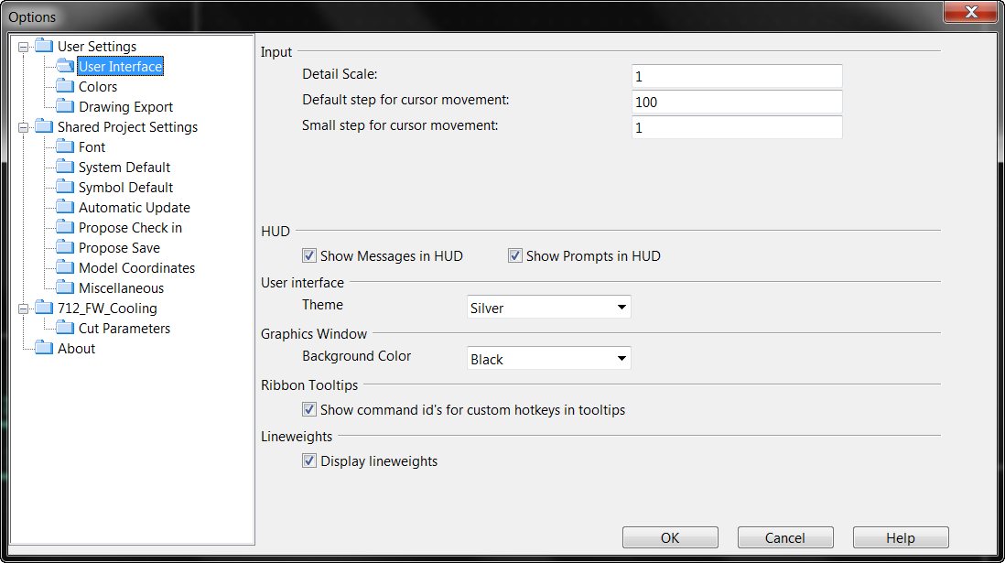

### 颜色设置

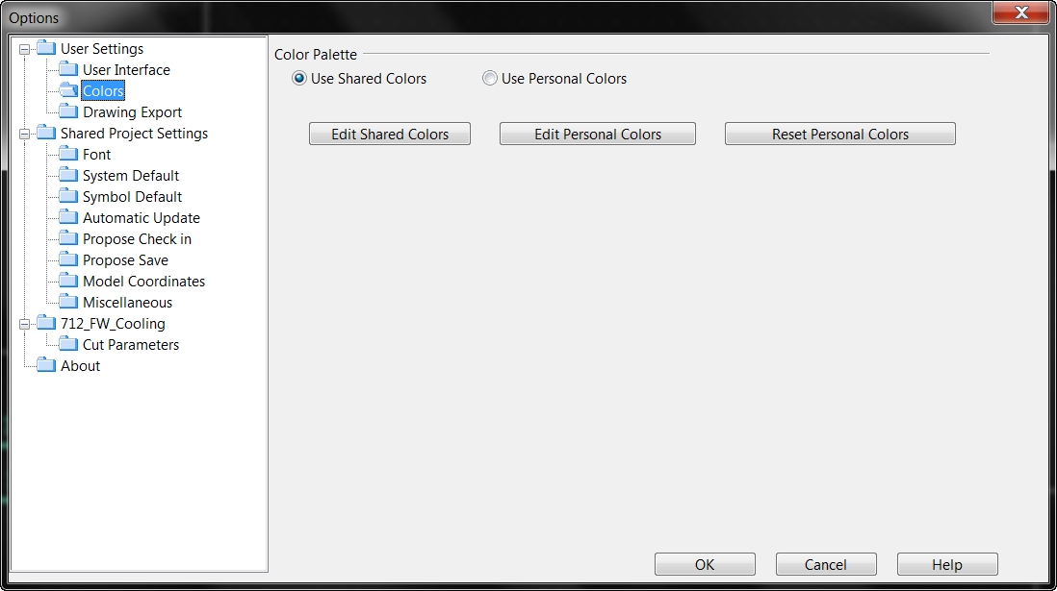

### 图形导出设置

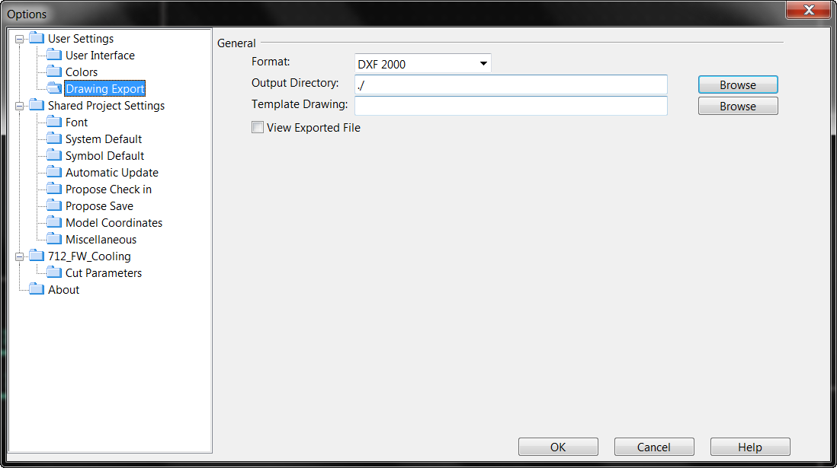

## 项目设置

### 字体设置

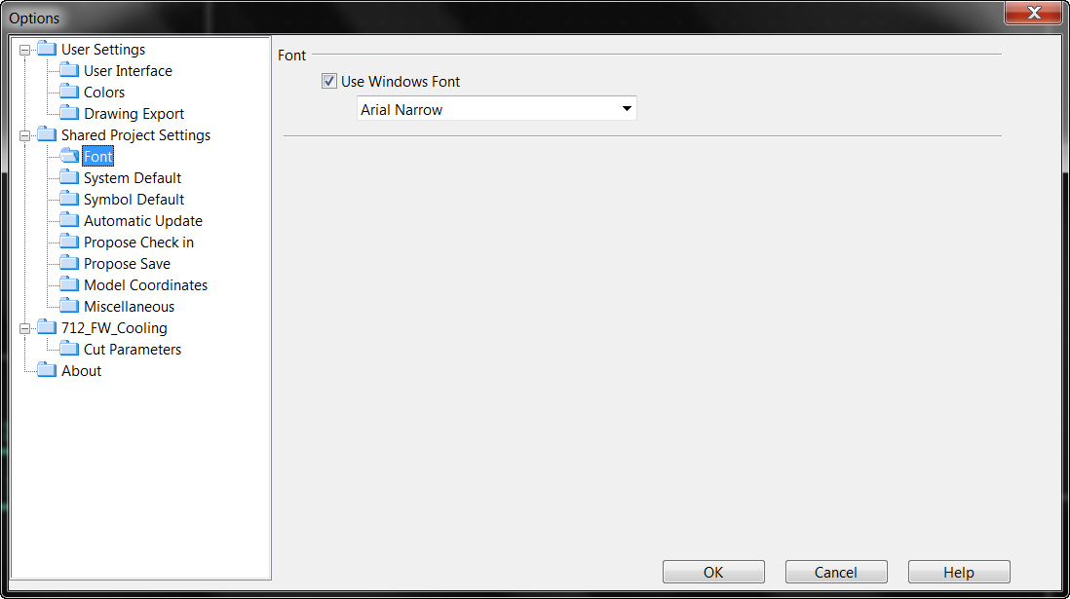

### 系统默认设置

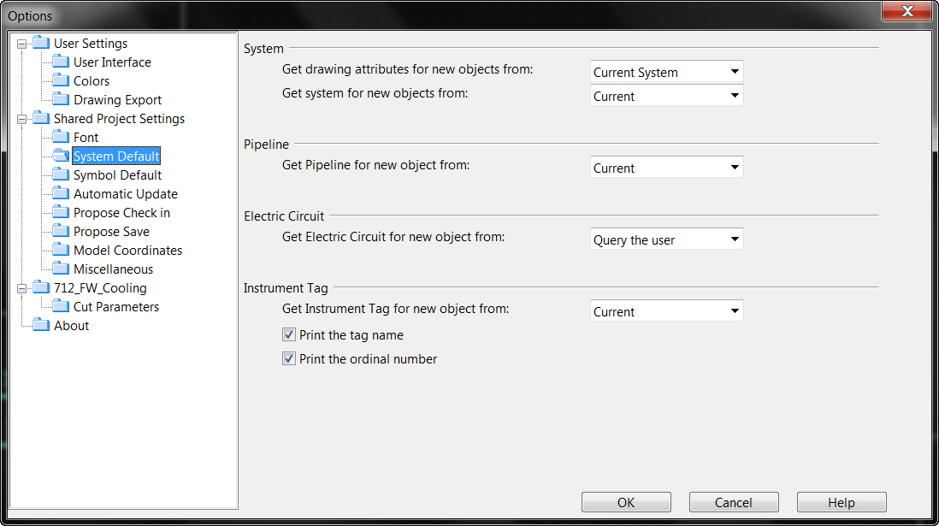

### 标准符号默认设置

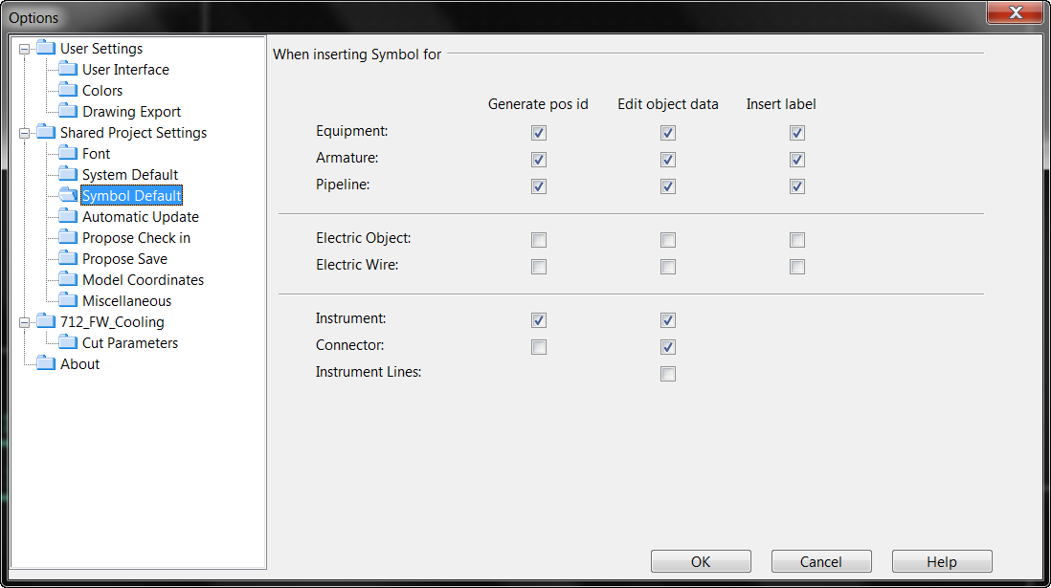

### 自动更新设置

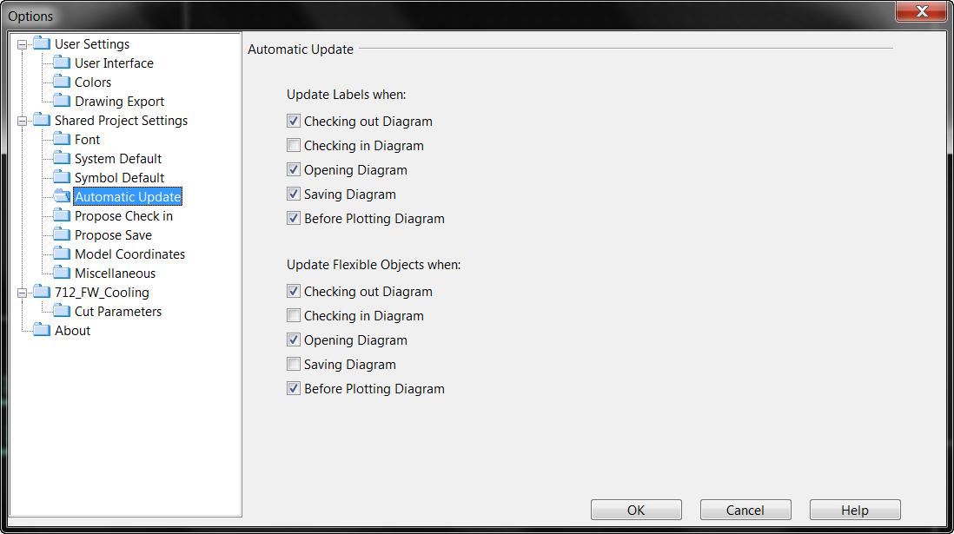

### Check In设置

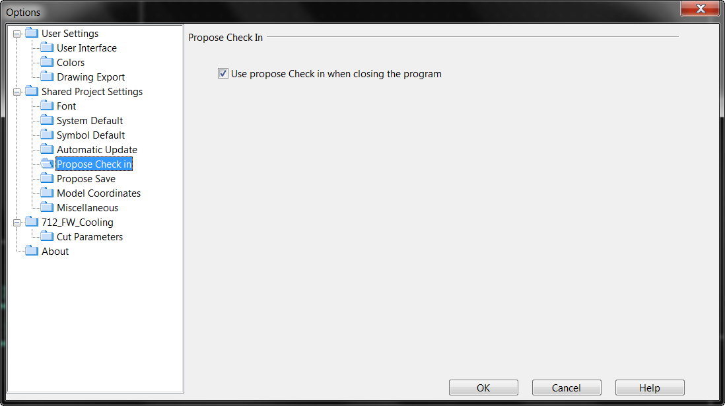

### 保存设置

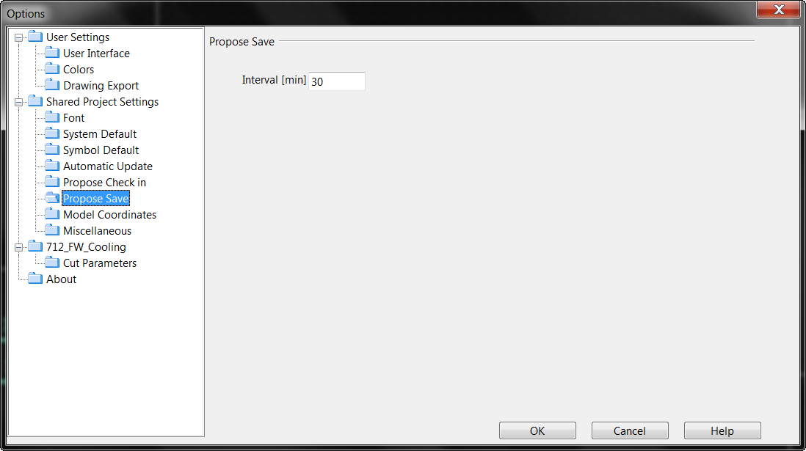

### 模型坐标设置

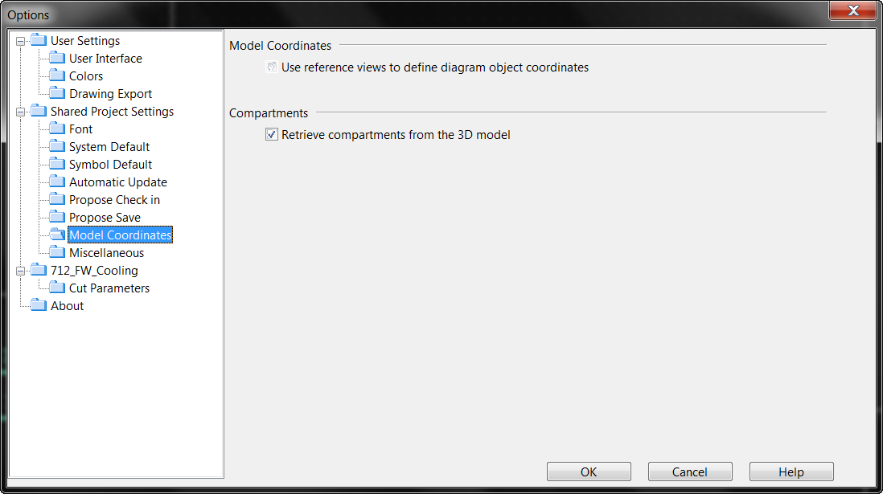

### 其它设置

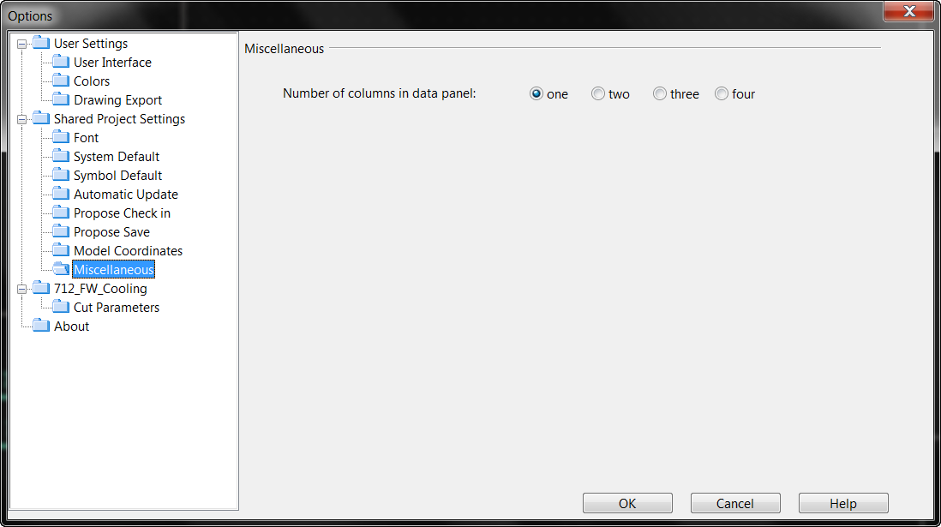

## 当前图形的设置

### 跨越符号设置

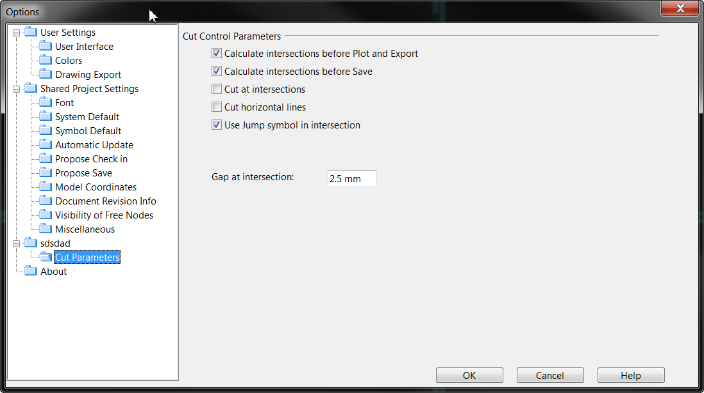

# DIAGRAM图形操作

## 新建DIAGRAM图形

1. 选择如下菜单

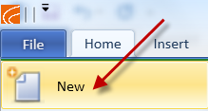

此时系统弹出如下窗口：

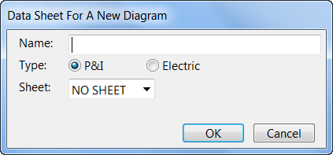

1. 在窗口中的**Name**输入框中输入DIAGRAM图形的名称（根据用户自己定义的命名规则来定义，目前暂不支持中文），如下图：

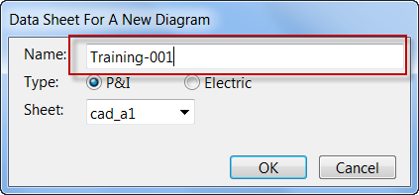

1. 选择DIAGRAM图形的类型

P&ID – 管路及仪表原理图

Electric – 电气原理图

1. 选择图框

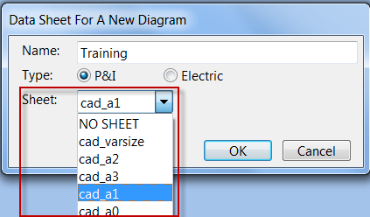

1. 按**OK**按钮确认，此时系统生成一个系统的DIAGRAM图形，在主窗口中生成一个新的窗口，并将生成的图形在新窗口中显示出来。

## 打开DIAGRAM图形

1. 选择如下菜单

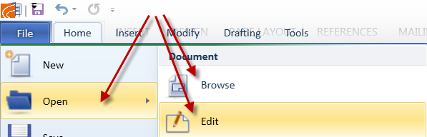

选择**Browse**以浏览模式打开DIAGRAM图形，用户只能浏览图形，不能够编辑（修改）这个图形。

选择**Edit**以编辑模式打开 DIAGRAM图形，用户可以对打开的图形进行修改等操作。

此时系统弹出如下窗口：

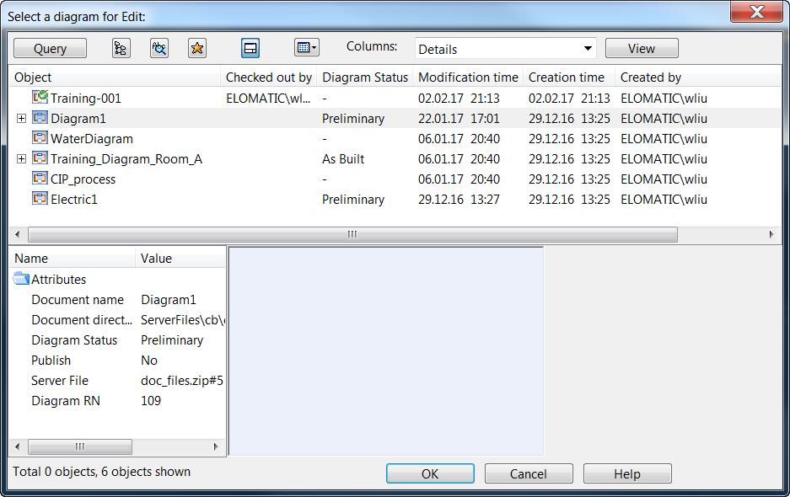

1. 在窗口中双击要打开的图形，系统在主窗口中生成一个新的窗口并将选择的图形显示在生成的窗口中。

## 保存DIAGRAM图形

1. 选择如下菜单

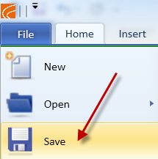

此时系统将会把当前激活的DIAGRAM图形保存到数据库中。

这个时候用户有可能打开了多个DIAGRAM图形，选择这个命令时，系统只保存当前激活的DIAGRAM图形，其它图形不保存。

## 关闭DIAGRAM图形

1. 选择如下菜单：

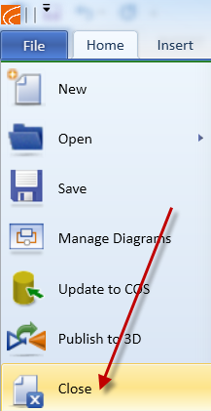

此时如果当前激活的DIAGRAM图形在打开后或者在最后一次SAVE操作后没有进行任何的修改操作，系统将立即关闭当前激活的DIAGRAM的窗口；

如果在打开DIAGRAM图形后或者在最后一次SAVE操作后进行过修改操作，系统将弹出如下窗口：

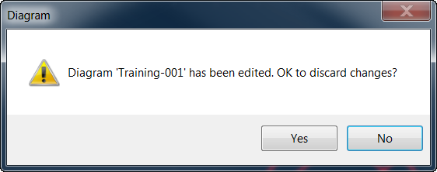

选择**Yes**，系统将放弃所在的修改，并关闭当前激活的DIARAM图形所在的窗口。

选择No, 系统将不做任何操作，当前激活的DIAGRAM图形保持在打开的状态。

## 导出DIAGRAM图形

1. 选择如下菜单：

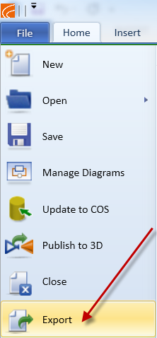

系统弹出如下窗口：

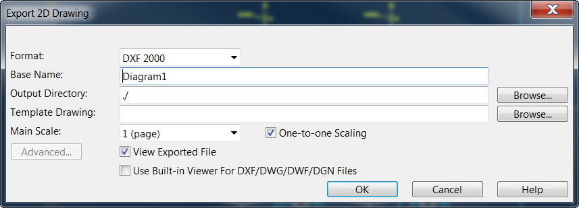

1. 选择要导出的文件格式，如下图：

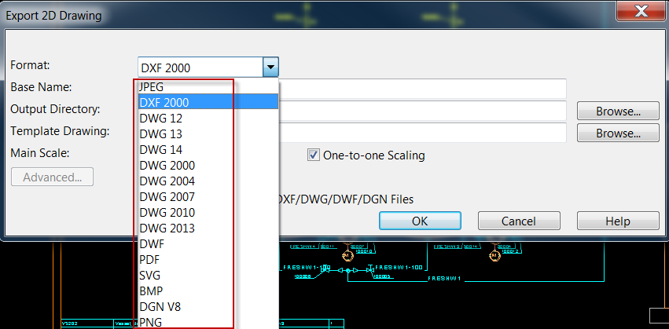

1. 输入导出后的文件名称，如下图：

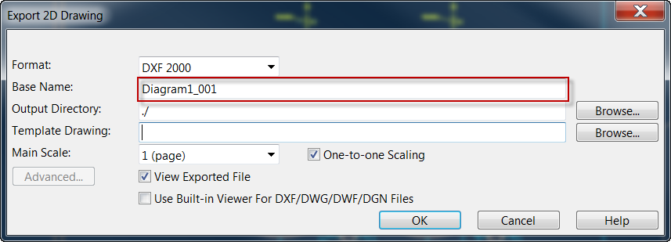

导出文件的后缀名会根据用户在步骤2中选定的格式自动添加。

1. 选择导出文件的保存路径，如下图：

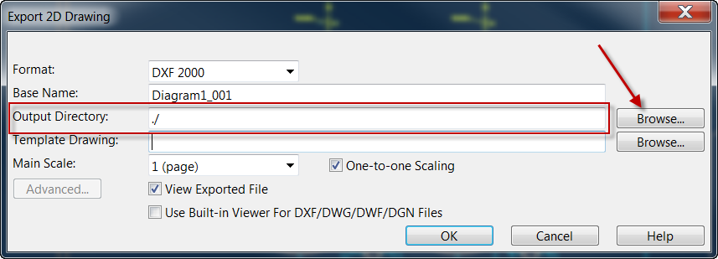

用户可以在文本框中输入文件夹路径或者点击后面的Browse…浏览并选择想要的路径。默认的路径为对应的AREA的根目录，例如：

C:\Server\Example_Projects\Example.pms\wliu.wsp\DIAGRAMS.pd

1. 选择模板文件，入下图：

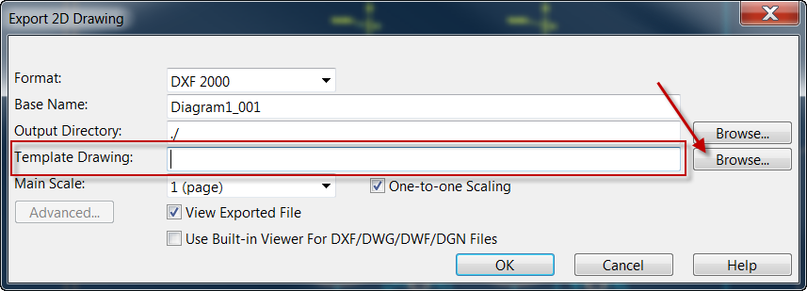

用户可以在文本框中输入模板文件的完整名称（包括路径）或者点击后面的Browse…浏览并选择想要的模板文件。默认情况下这个文本框可以保持空白。

如果选择了模板文件，系统会在导出DIAGRAM图形后将选择的模板文件插入导出的文件中。某些用户的标准图框中包含了一下插入的图片（比如公司LOGO），CADMATIC的图形不支持插入bmp或者其它格式的图片到图形文件中，这是就可以把需要插入到图形中的图片预先保存在一个模板文件中，在导出DIAGRAM文件时插入到导出的文件里面，注意这些插入的对象需要放在正确的位置上。

1. 选择图形导出比例
2. 选择导出图形后是否自动打开导出的图形，如下图：

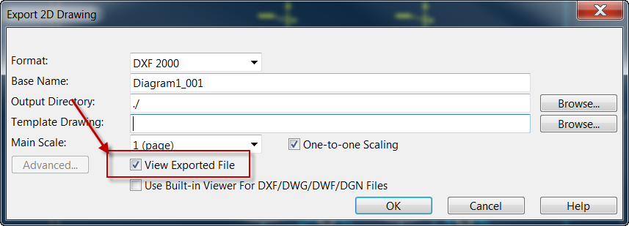

如果勾选这个选项，图形导出结束后系统自动打开导出的图形。

1. 选择打开导出图形的程序如下图：

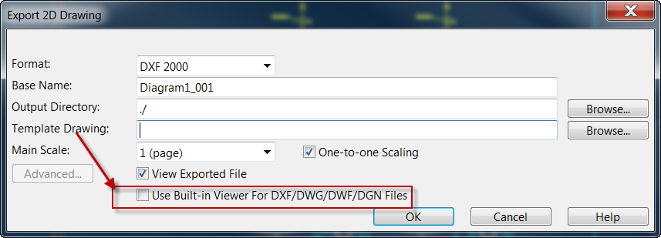

如果勾选这个选项，系统使用CADMATIC的图形模块打开导出的文件（只支持窗口中列出的这些图形格式），否则使用WINDOWS系统绑定的应用程序打开导出的图形。

1. 选择**OK**，系统按照上面的设置执行导出操作。

## 打印DIAGRAM图形

1. 如下图

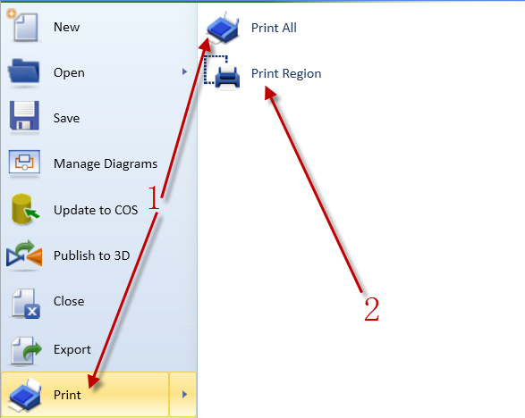

选择1，系统打印当前激活的DIAGRAM图形，这是系统弹出如下窗口：

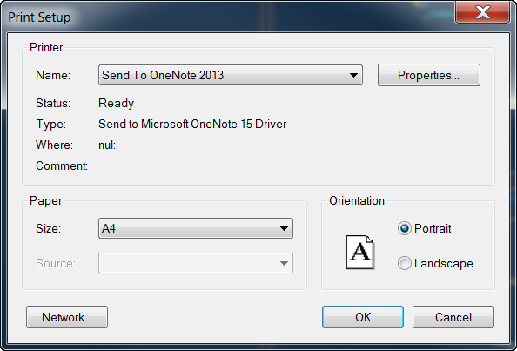

选择2，系统打印用户框选的一块图形区域。这是系统提示用户选择一个打印区域，在图形上单击右键并拖动鼠标，系统显示一个白色的矩形框，在矩形框内的图形将会被打印出来，将鼠标光标点拖动到想要的位置后再单击右键，系统弹出上面的打印窗口。

1. 在打印窗口中选择打印机及其它相关设置后，按**OK**，系统将图形发送到打印机打印。

## 更改DIAGRAM图形图框

1. 选择如下菜单：

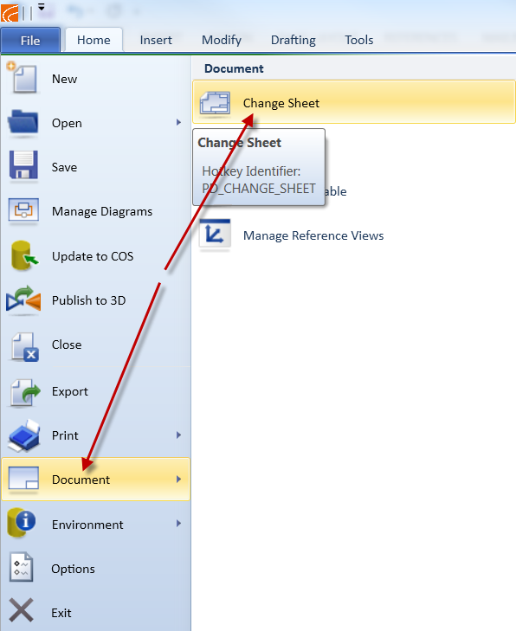

1. 在系统弹出的窗口中点击需要的图框，按OK确认，或者直接双击需要的图框，如下图：

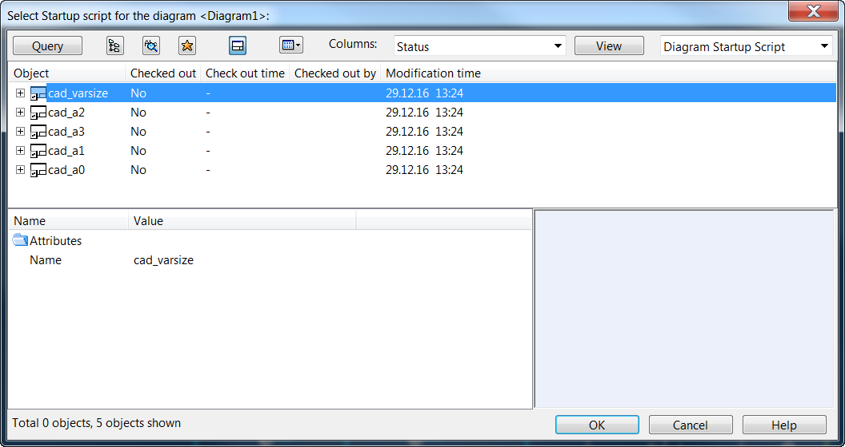

此时系统将DIAGRAM图形的图框替换成选中的图框并自动更新图框上的相关信息。

## 修改DIAGRAM图形标题栏

1. 选择如下菜单

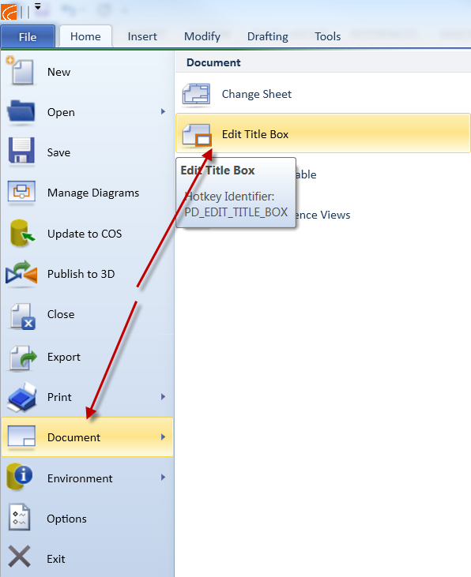

1. 在弹出的窗口中输入相关的信息，这些信息将会自动显示在DIAGRAM图形上，如下图：

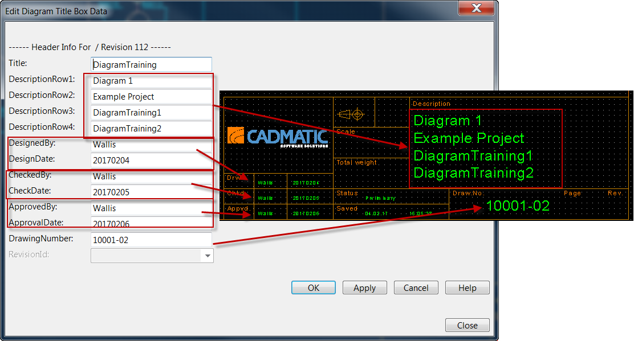

按OK按钮，系统将输入的内容更新到DIAGRAM图纸上并关闭这个窗口。

按Apply按钮，系统将输入的内容更新到DIAGRAM图纸上，当前窗口保持不变。

## 修改DIAGRAM图形版本信息

1. 选择如下菜单

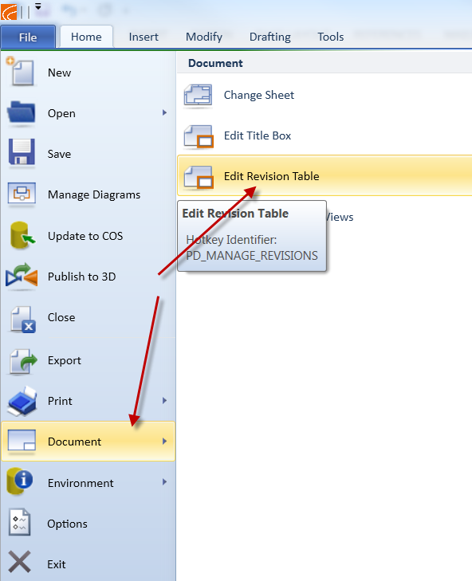

1. 系统弹出修订信息管理窗口，用户在窗口中选择版本号并输入相关的修订信息后按**OK**按钮，相关的信息自动显示在DIAGRAM图形的修订表格中，如下图所示：

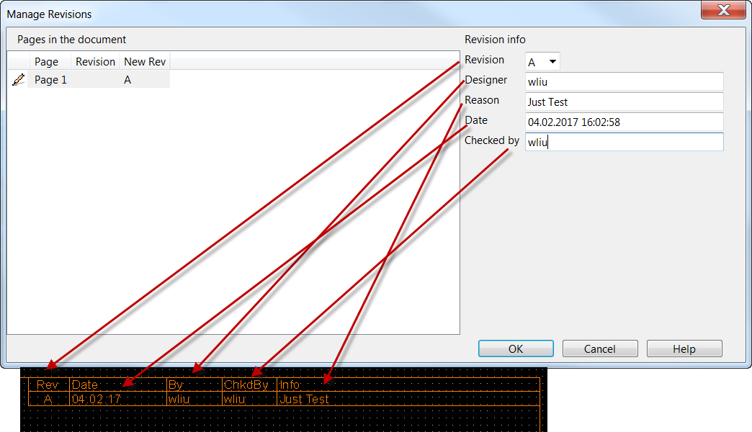

## 管理DIAGRAM图形参考视图

# DIAGRAM图形管理器

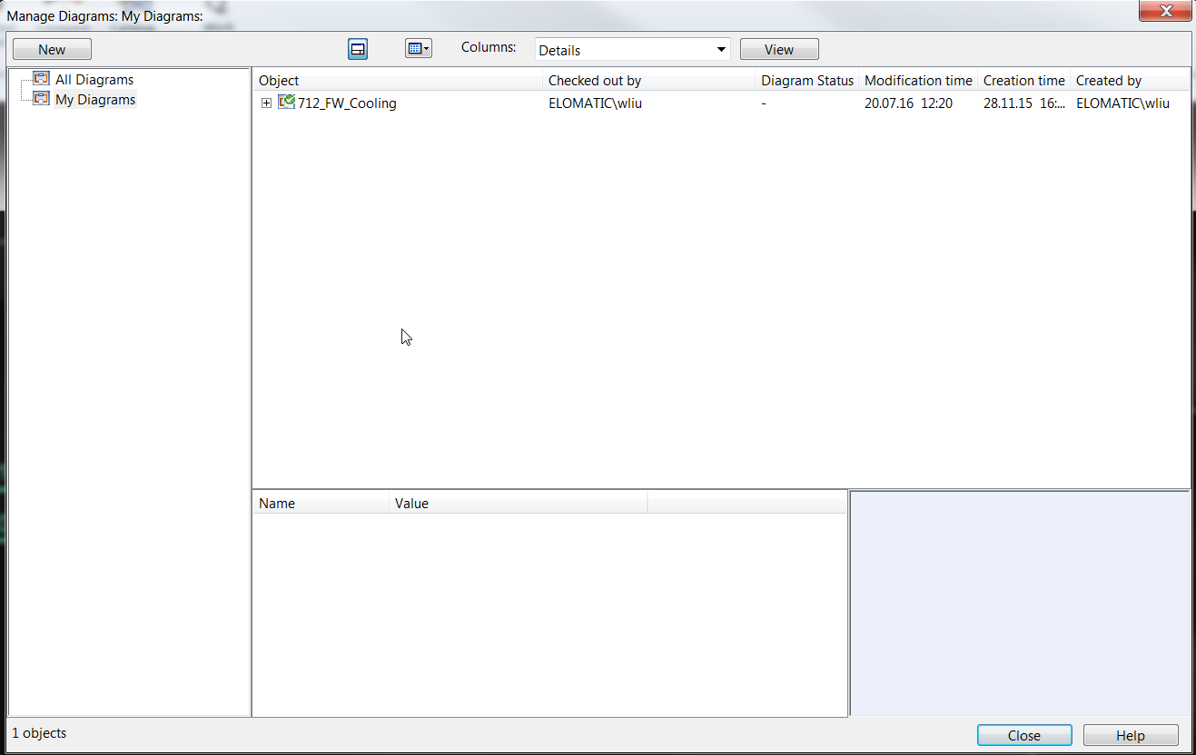

# 插入DIAGRAM对象

## 设备

## 管线

## 阀门及管附件

## 仪表

## 仪表线

## 电缆

## 电气设备

## 其它特殊Diagram对象

### 跨页符号

### 流向箭头

### 文字标注

# 编辑DIAGRAM对象数据

# 编辑DIAGRAM对象

## 移动

## 旋转

## 镜像

## 缩放

## 反转

## 拷贝

## 删除

## 导出

## 导入

# 编辑DIAGRAM对象的自由连接点

## 删除

## 移动

## 修改

# 管理保留的位号

位号的Class必须与Diagram模板的Menuitem的首字母一致。

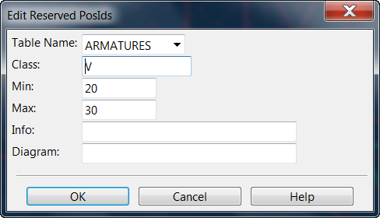

Diagram字段输入要使用这些保留位号的Diagram图形的图名，也就是说这个字段中显示的Diagram图形的位号不受这个规则的限制。

# 二维图形工具

# 二维图形的导入导出